Для входа в адресной строке прописать <https://fatumservice.ru/wp-admin>

**логин**: admin

**пароль**: jjoypY4T7NydM6jFre

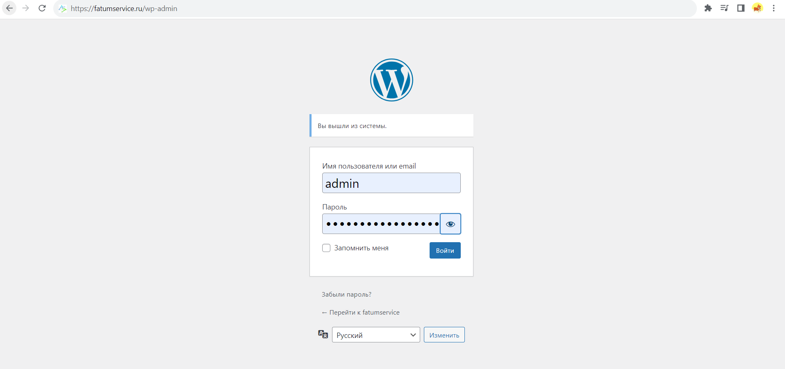

**создание новых статей:**

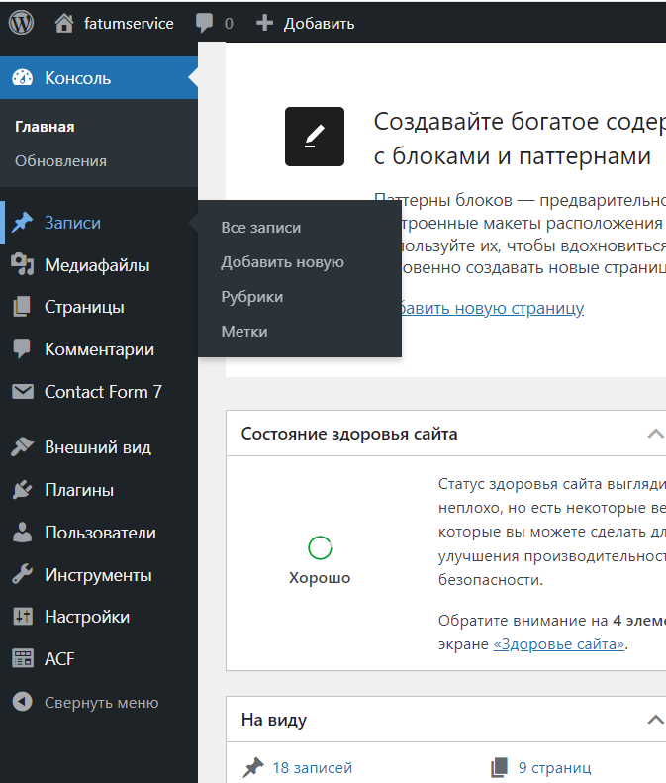

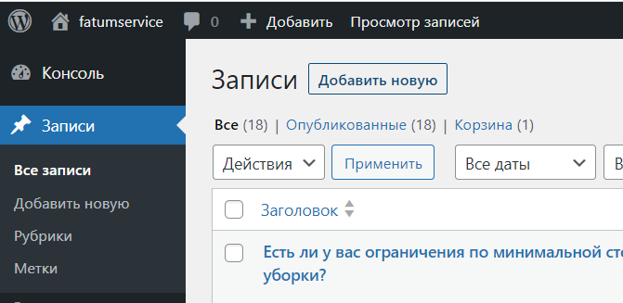

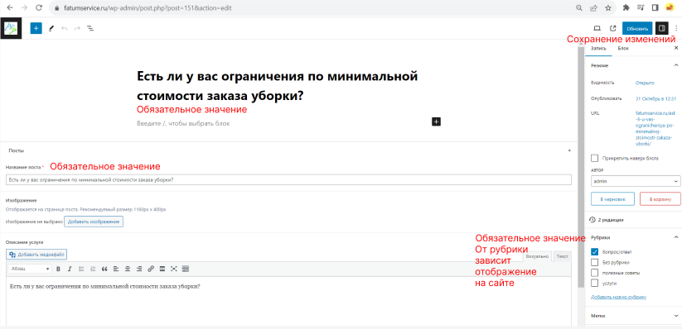

**добавление пунктов меню:**

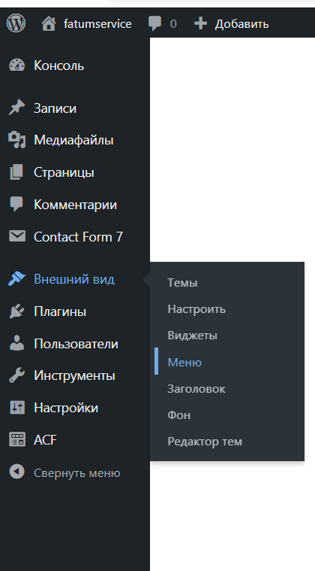

выбор редактируемого меню

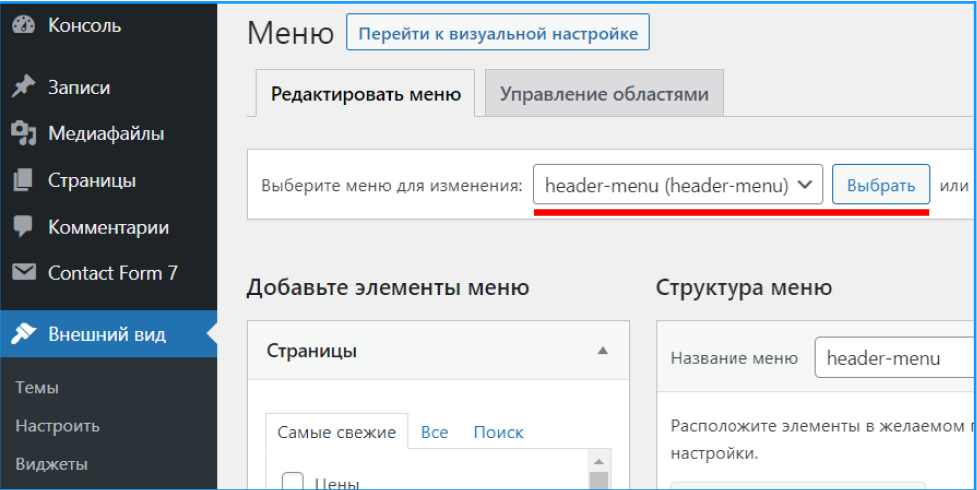

Можно добавлять любые страницы, записи, ссылки на другие ресурсы. Вложенность и упорядочивание делается простым перетаскиванием элементов в “структуре меню”

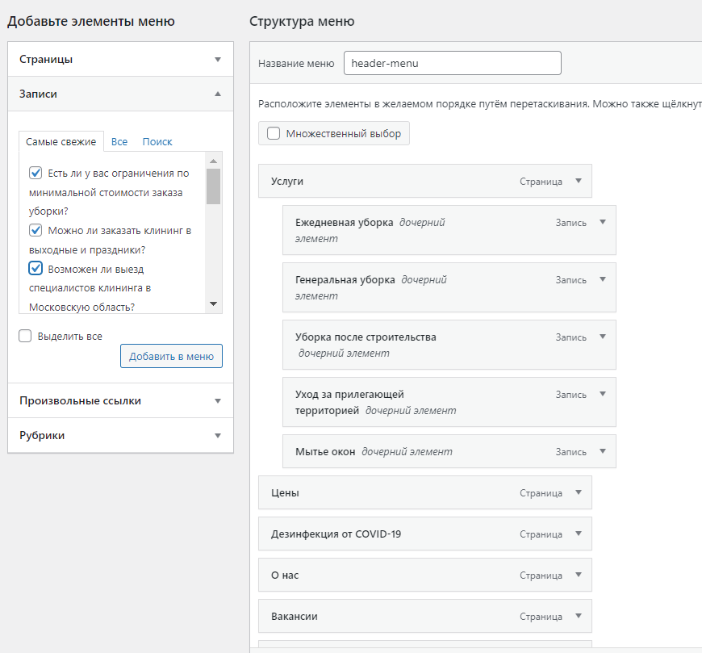

редактировать отображение элемента меню можно здесь же

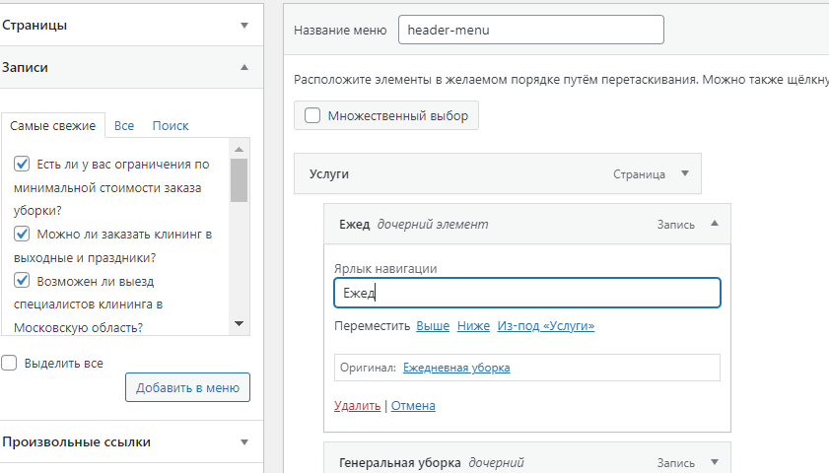

**Редактирование формы отправки:**

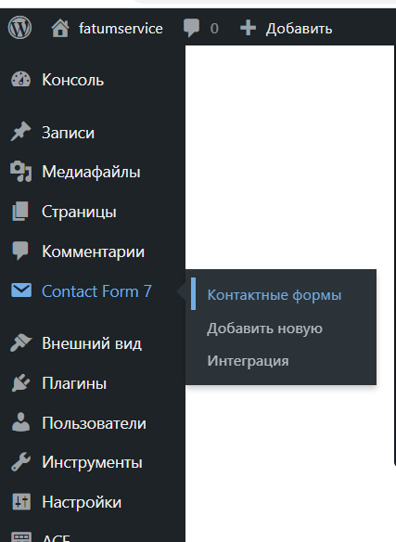

настройки получаемого письма

